Phan Như Khuê Tú: "Ngôi Sao Đa Năng"
Trong vườn hoa nghìn việc tốt của trường Tiểu học Võ Thị Sáu, bạn Phan Như Khuê Tú nổi lên như một bông hoa rực rỡ nhất. Không chỉ là một lớp trưởng gương mẫu, Khuê Tú còn là biểu tượng của tinh thần tự học và sự nỗ lực bền bỉ trên rất nhiều lĩnh vực từ tự nhiên, xã hội cho đến thể thao trí tuệ.
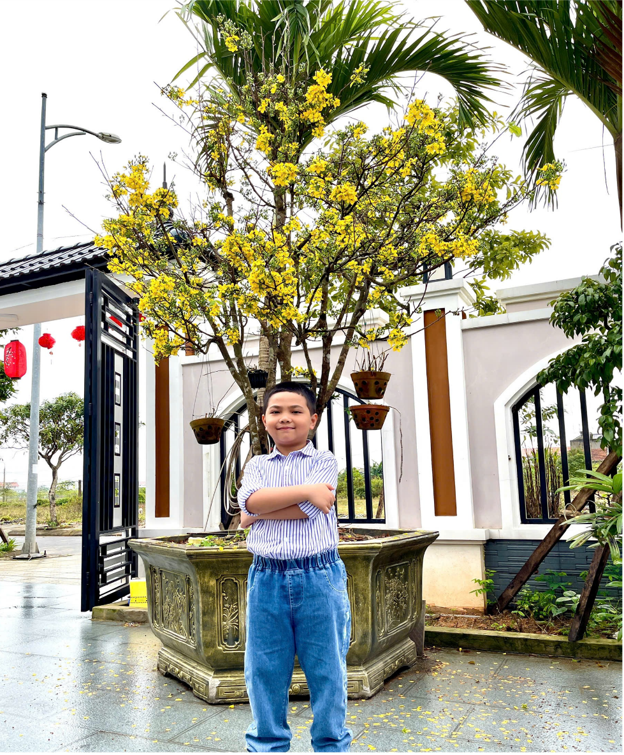

🏆 "Bảng Vàng" Thành Tích Đáng Ngưỡng Mộ
Khuê Tú khiến bạn bè và thầy cô không khỏi trầm trồ khi liên tục "chinh phục" các sân chơi trí tuệ trực tuyến lớn nhất hiện nay:
*Toán học VioEdu:** Với tư duy logic sắc sảo và khả năng phản xạ nhanh, Tú đã xuất sắc vượt qua những vòng thi đầy kịch tính, khẳng định niềm đam mê với những con số.
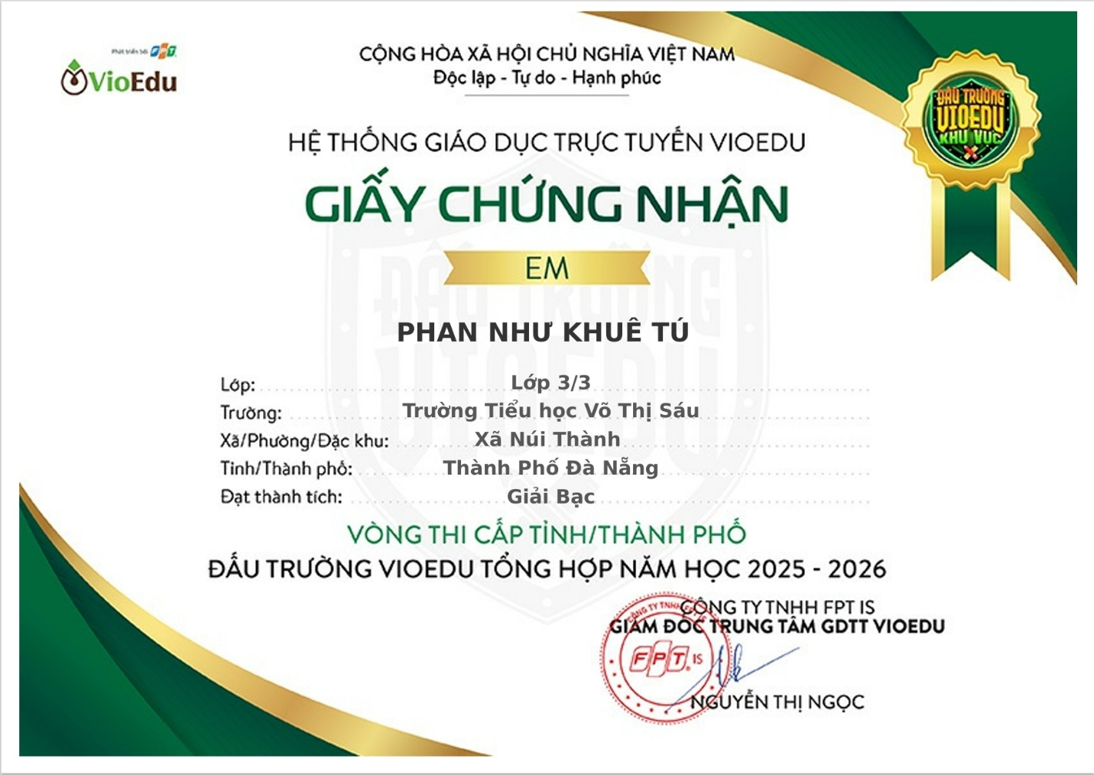
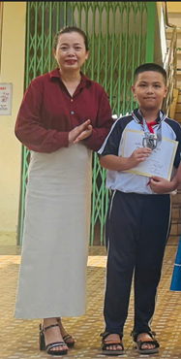
Khuê Tú đã nhận được huy chương bạc ở đấu trường VioEdu và được nhà trường vinh danh dưới cờ.
*Tiếng Anh IOE: Bản lĩnh và sự tự tin đã giúp Tú ghi danh vào top những học sinh có thành tích tốt nhất, chứng minh năng lực ngoại ngữ vượt trội.
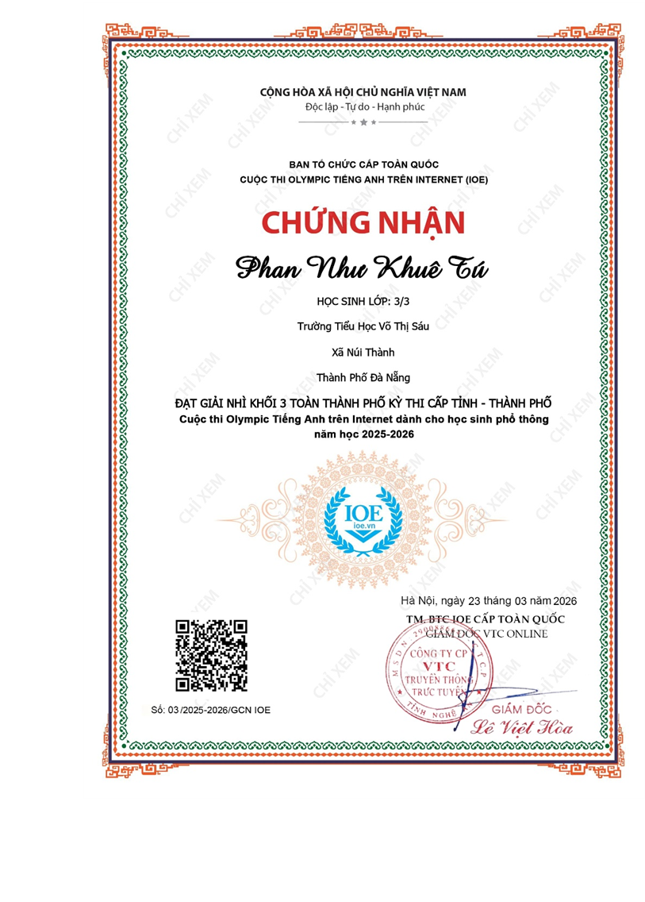
*Trạng Nguyên Tiếng Việt: Không chỉ giỏi Toán và Anh, Tú còn có tâm hồn nhạy bén với văn học. Sự am hiểu về tiếng mẹ đẻ đã giúp bạn tỏa sáng tại đấu trường thuần túy nét đẹp văn hóa này.
♟️ Bản Lĩnh Của Một Kỳ Thủ Cờ Vua
Bên cạnh sách vở, Khuê Tú còn là một "tay chơi" đáng gờm trên bàn cờ vua. Những nước đi điềm tĩnh, chiến thuật thông minh và khả năng quan sát nhạy bén đã giúp bạn gặt hái được nhiều giải thưởng cao. Cờ vua không chỉ là đam mê, mà còn là nơi Tú rèn luyện tư duy chiến lược – điều mà bạn áp dụng rất tốt vào việc học tập và quản lý lớp.
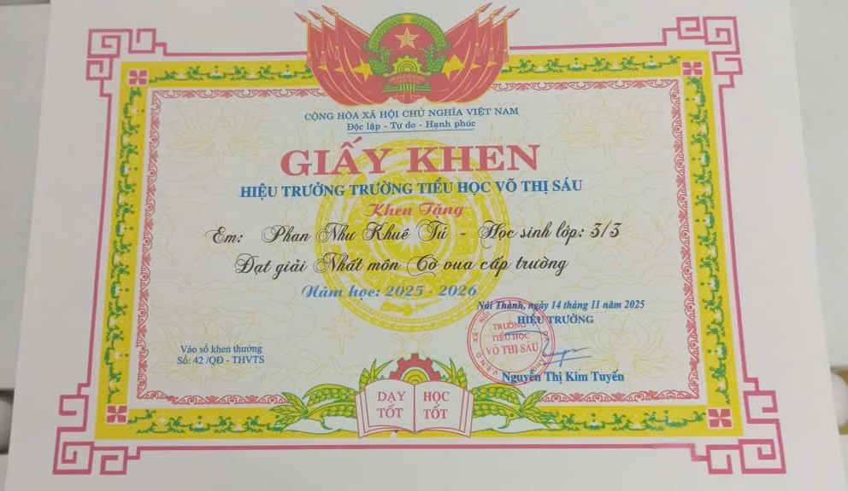

💼 Người Thủ Lĩnh Tận Tâm
Trên cương vị là Lớp trưởng, Phan Như Khuê Tú luôn nhận được sự tin yêu tuyệt đối từ bạn bè. Bạn không quản lý lớp bằng sự cứng nhắc mà bằng sự gương mẫu và thấu hiểu.
* Luôn đi đầu trong mọi phong trào thi đua.
* Sẵn sàng hỗ trợ, giải đáp bài tập cho các bạn yếu hơn.
* Giữ vững kỷ cương nhưng vẫn tạo ra không khí lớp học vui vẻ, đoàn kết.
Khuê Tú là một lớp trưởng hiếm có. Bạn ấy vừa học giỏi đều các môn, lại vừa có tài lãnh đạo. Tú chính là động lực để cả lớp cùng nhìn vào và cố gắng mỗi ngày.
Phan Như Khuê Tú chính là minh chứng rõ nét nhất cho hình ảnh người học sinh thế hệ mới: Chủ động – Sáng tạo – Toàn diện. Chúc cho "ngôi sao" Khuê Tú sẽ còn tỏa sáng rực rỡ hơn nữa trên con đường học vấn và mãi là niềm tự hào của tập thể lớp chúng ta! 🌟
Tác giả: Trần Thị Lệ Hằng

